Název: Základní škola a Mateřská škola Bečváry, okres Kolín
Autor: Mgr. Simona Zalabáková
Datum tvorby: 23.7. 2011
Název materiálu: VY_32_INOVACE_11_MATEMATIKA PRO 2. ROČNÍK_SČÍTÁNÍ DO 20 S PŘECHODEM DESÍTKY

Anotace:
Pracovní list je určen pro žáky 2. ročníku, procvičuje sčítání do 20 s přechodem desítky
- pracovní list lze promítat na interaktivní tabuli
- lze ho pustit žákům na jejich počítače a ti ho budou vyplňovat samostatně
- lze ho také vytisknout pro samostatnou i společnou práci žáků
- pracovní list lze vyplňovat barevnými fixy přímo na interaktivní tabuli

Použité zdroje:
Archiv autora.
Obrázky byly použity z programu Microsoft Word 2007 – kliparty.

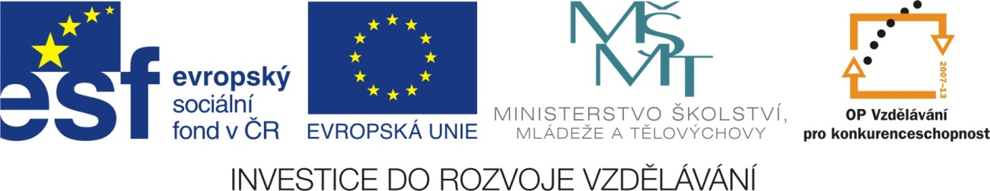

Pracovní list
sčítání do 20 s přechodem desítky
1. Vypočítej příklady ukryté v kapkách.
6 + 6 =

8 + 4 =

9 + 2 =

7 + 6 =

9 + 6 =

9 + 2 =

8 + 9 =


6 + 8 =

7 + 8 =

6 + 7 =

4 + 8 =

9 + 5 =

8 + 8 =

6 + 5 =

7 + 4 =

7 + 7 =

8 + 5 =

Pracovní list
sčítání do 20 s přechodem desítky - řešení
1. Vypočítej příklady ukryté v kapkách.
12

12

11

13

15

11

17

14

15

13

12

14

16

11

11

14

13

